Traduzione dell’articolo “POSSIBLE COWLING PATTERN TECHNIQUE” di Budd Davisson tratto dalla rivista Sport Aviation di gennaio 2018.

FUNZIONA QUANDO NULLA È LINEARE.

SOMMARIO

L’autore spiega la propria modalità di realizzazione della dima per tracciare lo sviluppo in piano della forma della cappottatura di lamiera del proprio velivolo, perché i bordi in appoggio a parafiamma e muso non sono linee rette ma delle curve e anche tenendo presente che il profilo deve combaciare e non sovrapporsi alla struttura. Il pezzo, in alternativa, dovrebbe essere eseguito direttamente sulla struttura del vano motore. La procedura presentata richiede un po’ di lavoro, fornisce un buon risultato, è alla portata di costruttori amatoriali per la sua semplicità e non appare non essere particolarmente costosa. Le fotografie sono illuminanti per la completa comprensione.

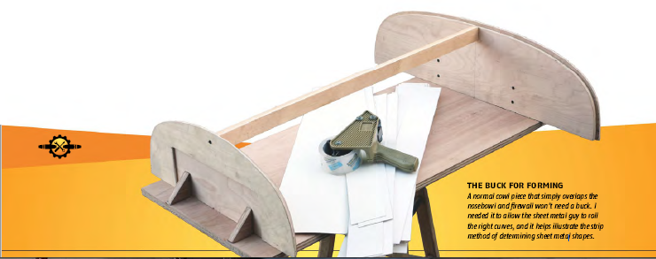Subito una precisazione: non ho alcun dubbio che i professionisti dispongano di vie migliori per presentare lo sviluppo in piano delle lamiere metalliche che riescano a sposare dei fori non combacianti rispetto a quella che presento di seguito. Comunque, anche se questo è un po’ laborioso, funziona. Date uno sguardo alle foto. Rendono molto bene l’idea e aiutano a capirla.

In realtà, non avevo immaginato di scriverla per questa rubrica. D’altra parte, stavo tribolando per trovare il modo di disegnare il contorno della parte superiore della cappottatura per un velivolo e pensai che sarebbe stato meglio indirizzare i miei accidenti verso un miglior scopo.

Per prima cosa, non sono uno che lavora lamiere di metallo. Riesco fare qualcosina, ma non mi trovo a mio agio. In aggiunta, questo pezzo presenta alcune difficoltà.

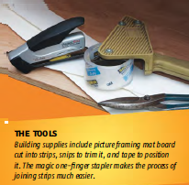Cappottatura e parafiamma devono essere allo stesso livello, senza sovrapposizione, per cui la forma è stabilita dai bordi presenti alle due estremità. Volevo ottenere il profilo il più prossimo possibile a quello finale per il minore aggiustaggio possibile.

Era troppo lungo per la mia calandra. Avrei potuto usare una bombola di ossigeno, come già fatto una volta, ma volevo ottenere il pezzo il più piano e liscio possibile per darla a un professionista amico da calandrare. Dovevo usare una lamiera da 0,032-0,040 in. per cui la formatura a mano sarebbe stata dura. Sarebbe stata calandrata da un professionista e ciò significava dover costruire una specie di sella che gli fornisse i profili anteriore e posteriore.

Costruire i profili era dannatamente complicato dal fatto che la mastra sulla parafiamma non aveva una linea diritta. Era stata disegnata curva proprio dalla ditta. Inoltre, nulla di quanto costruito a mano nel vano motore era proprio in squadra, per cui il profilo doveva distendersi proprio sull’assieme, cosa che avevo suggerito ad altri costruttori.

Costruii la sella dopo che avevo già preparato lo sviluppo col metodo delle strisce che sto per presentarvi. Lo feci sul posto sopra il motore. Costruendo la sella, che sarebbe servita per definire la forma calandrata della lamiera, decisi di servirmene per questa rubrica per illustrare la successione dello schema che avevo deciso di seguire (per quando grezzo possa essere). Una sella non serve per la maggior parte delle cappottature. Comunque io costruii delle forme di legno delle due estremità che simulavano le difficoltà che stavo incontrando. Se la parte superiore avesse dovuto solo sovrapporsi alla parafiamma e al muso, sarebbe stato molto più semplice.

**Ecco qua l’idea.**

L’obbiettivo è determinare con esattezza la forma delle linee anteriore e posteriore per abbinarne l’andamento alla carenatura di prua e alla parafiamma senza difetti. Un pezzo unico di cartone dovrebbe essere continuamente tagliato e rifilato fino a adattarlo, però chi ha provato a fare così ha trovato quanto sia stancante. Allora, ho proceduto come si fa nella costruzione di piccoli natanti nei quali molte tavole sovrapposte danno la forma.

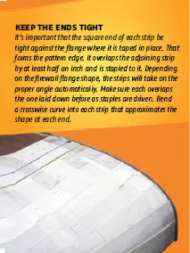Dato che le due linee di giunzione, davanti e dietro, costituivano ciò che stavo cercando, ho lasciato che le strisce (il fasciame nel gergo della costruzione navale) seguissero la propria direzione e quindi si sarebbero sovrapposte in qualche modo. Le curve del naso e della parafiamma si sarebbero adattate alla forma di ciascuna flangia stabilendo la direzione delle strisce e la loro sovrapposizione. Tutto ciò che dovevo fare era sovrapporre ogni striscia sul bordo di quella successiva e *assicurarmi che ogni loro estremità fosse ben fissata alle flange prima di stendere bene il nastro adesivo al disopra* e puntassero dove volevano. Dopodiché le ho fissate insieme con dei punti.

Per le strisce, ho impiegato del passe-partout per quadri. È molto più rigido del cartoncino ma è ancora facile da lavorare. Infatti, potete inciderlo a fondo con la lama del coltello e spezzarlo come cartongesso. Cercate il più economico disponibile. Qualcuno è piuttosto costoso. L’ho tagliato in strisce larghe 3 pollici e più corte di 6 pollici della distanza tra le centine. C’è una ragione per fare ciò.

La dimensione, da naso a parafiamma, era sconosciuta e avrebbe dovuto stabilire la linea effettiva congiungente le due sezioni sullo sviluppo. Tracciarla dall’esterno sarebbe stato difficilissimo prendendo le misure, invece col “metodo della striscia” di costruzione del profilo, si ottiene automaticamente sulla linea risultante.

Non ho cercato di regolare le strisce alla giusta misura longitudinale. Infatti, le strisce molto corte lasciano dell’aria rispetto alla parafiamma. Ebbene, un’estremità della striscia è appoggiata alla flangia del muso (assicurandomi che non ci fosse luce; senza esagerare) e fissata in posizione con del nastro. Una striscia molto più corta è appoggiata alla parafiamma copre lo spazio vuoto 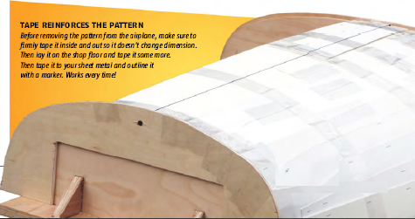e si sovrappone a quella più lunga per almeno 6 pollici. Quindi le si uniscono insieme con dei punti metallici. Questo rende la striscia dell’esatta lunghezza e con l’angolo esatto. Ripetendo con altre strisce che si sovrappongono come il rivestimento nelle case, le loro estremità automaticamente determinano le linee che si sposano con quelle delle flange del muso e della parafiamma.

Quando il modello è terminato e ancora in posizione sul vano motore, assicuratevi di rinforzarlo con il nastro dentro e fuori in modo che mantenga la dimensione una volta rimosso.

**Osservazioni sulla spillatrice.**

Non avevo mai avuto una pinzatrice sul banco di lavoro finché non ho dovuto pinzare assieme le strisce. Sembra una spillatrice da tavolo come le altre ma è un modello di nuova concezione in cui l’operatore non deve fare altro che esercitare una limitata pressione su di essa. Premuta con sufficiente fermezza (sono chiamate pinzatrici “da dito”) essa aziona una specie di pistone a molla che spinge il punto con facilità attraverso i due strati di cartone. È importante perché collega le due strisce molto facilmente. Esse penzolano nel vuoto e sono difficili da maneggiare, ma dato che la spillatrice non richiede pressione per fare il suo lavoro, le strisce possono essere posizionate nella pinzatrice, la pressione aumenta di un pochino, ma il punto è inserito. Funziona come una chiodatrice pneumatica. Veramente una bella cosa!

L’attrezzo è fabbricato da PaperPro e lo potete reperire online o presso una ferramenta. Probabilmente ce ne sono altri fabbricati da altre ditte, ma questo è quello che ho usato per il mio lavoro.